Анализ на решението на задача
трибоначи
Първо ще отбележим, че е достатъчно да се намери най-малкото естествено число k, за което 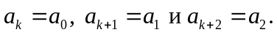 Освен това не е гарантирано, че ако 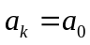 и 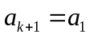, то 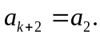
Задачата може да се реши като последователно се пресмятат елементите на редицата  до намиране на интересуващото ни число k. Лесно може да се провери (с малка промяна в програмата, която решава задачата), че когато P приема стойности от 2 до 1000 задачата винаги има решение.
Тук ще изложим и доказателство на факта, че задачата има решение за всяко естествено число 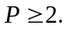 Да разгледаме всички възможни тройки остатъци по модул Р. Те са най-много Р³ на брой. Следователно ако вземем първите P³+3 числа от , ще имаме P³+1 тройки от три последователни елемента на редицата . От принципа на Дирихле следва, че поне две от тези тройки числа съвпадат, т.е. има числа i и j (i < j), за които е изпълнено: 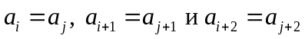. Следователно членовете на редицата се повтарят циклично от номер i нататък. Сега единственият проблем е дали началната тройка 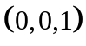 е начало на първия цикъл или той започва на друго място в редицата? Да допуснем, че нямаме цикъл, започващ от 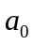. Вече показахме, че има числа i и j (i < j), за които . Може да намерим 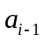 от рекурентната формула
.
Разсъждавайки индуктивно, получаваме че, 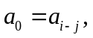 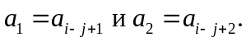
Автор: Владимир Владимиров

